Министерство науки и высшего образования и Российской Федерации

федеральное государственное бюджетное образовательное учреждение высшего образования

**"**Российский экономический университет имени Г.В. Плеханова"

**МОСКОВСКИЙ ПРИБОРОСТРОИТЕЛЬНЫЙ ТЕХНИКУМ**

**ОТЧЁТ**

**По дисциплине: «МДК 01.04 Системное программирование»**

09.02.07 Информационные системы и программирование

Специальность: Программист

|  |
| --- |
| Выполнил студент |
| Группы П50-2-22 Жданова П.М. |
|  |
| «____» _______ 2024 года |
|  |

Москва 2024

**Практическая работа №**

"Статическая библиотека. LIB. Динамически загружаемая библиотека. Библиотека динамической компоновки. DLL"

Цель работы

Цель данной работы - разработать программу, которая динамически загружает библиотеку с расширением ".dll", содержащую функцию для определения наличия заданных символов в строке. Программа должна запросить у пользователя ввод строки и символов для поиска, загрузить библиотеку, вызвать функцию для проверки и вывести результат на экран. Ход выполнения работы

Ход работы. Исходный код

Программа для загрузки библиотеки и вызова функции (bible.cpp):

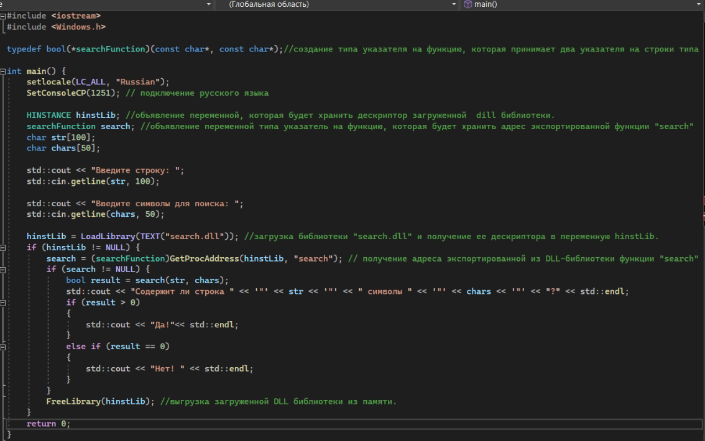

Рисунок 1. bible.cpp

Реализация функции поиска символов в строке (search.cpp):

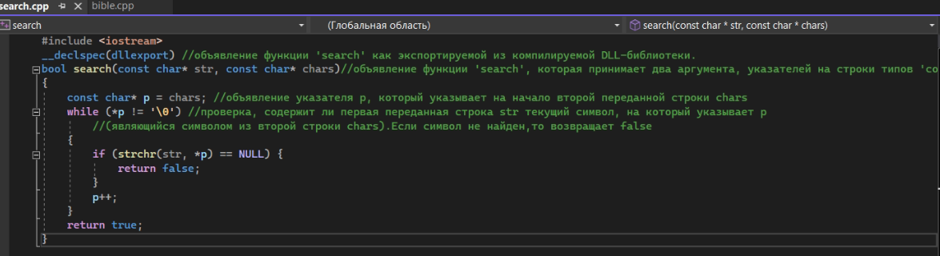

Рисунок 2. search.cpp

Порядок выполнения работы

**Разработка DLL библиотеки (search.cpp)**:

Реализована функция search, которая принимает два указателя на строки и проверяет, содержатся ли все символы второй строки в первой.

Функция возвращает true, если все символы найдены, и false в противном случае.

**Разработка программы для загрузки библиотеки и вызова функции (bible.cpp)**:

Программа запрашивает у пользователя ввод строки и символов для поиска.

Загружается DLL библиотека search.dll.

Получается адрес функции search из загруженной библиотеки.

Вызывается функция search с переданными строками и выводится результат проверки.

**Компиляция и сборка**:

Скомпилированы оба файла: bible.cpp и search.cpp.

Создана DLL библиотека search.dll и исполняемый файл для основного приложения.

Результаты выполнения

После запуска программы пользователь вводит строку и символы для поиска. Программа динамически загружает библиотеку search.dll, вызывает функцию search и выводит результат проверки на экран.

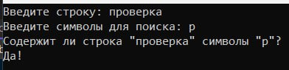

Рисунок 3. Результаты выполнения

Вывод

В ходе работы была разработана программа, которая динамически загружает DLL библиотеку и вызывает функцию из этой библиотеки для проверки наличия заданных символов в строке. Программа успешно выполняет свои задачи в соответствии с техническим заданием.